**校园助手APP**

**使**

**用**

**说**

**明**

**书**

**2021年1月9日**

目录

1 软件概述 2

1.1 概述 2

1.2 功能 2

1.3性能 2

2 软件安装和卸载 3

3 客户端运行 3

3.1 用户注册 4

3.2 用户登录 5

3.3 二手交易 6

3.3.1 商品浏览 6

3.3.2 商品分类 7

3.3.3 商品查询 8

3.3.4 商品发布 9

3.4 招募队员 11

3.4.1 组队帖子浏览 11

3.4.2 组队帖子发布 12

3.5 即时通讯 13

3.5.1 即时交流 13

3.5.2 消息中心 15

3.6 个人中心 16

3.6.1 发布商品管理 16

3.6.2 购物车 17

3.6.3 发布帖子管理 18

3.6.4个人信息管理 19

# 1 软件概述

## 1.1 概述

校园助手是一款服务于高校学生，以二手物品交易和发布招募队员帖子为主要功能的服务型安卓APP。用户可通过浏览本软件内的发布信息，与发布者交流交易详情，以线下交易的方式完成交易流程。组队详情则可以在app内讨论交流。

## 1.2 功能

1）二手交易：二手物品发布、商品查询、商品浏览、商品浏览

2）招募队友：组队帖子发布、帖子浏览

3）即时通讯：即时交流、消息中心

4）个人中心：发布商品管理、帖子管理、购物车、个人信息管理

## 1.3性能

软件具有良好的易用性和可靠性，可以在Android 4.0版本以上的手机运行

# 2 软件安装和卸载

将提供的校园助手apk文件传到安卓手机中，点击apk文件即可自动完成安装。通过手机系统自带的卸载功能即可完成软件卸载。

# 3 客户端运行

用户在安装“校园助手”完毕后，点击桌面图标即可进入系统，主界面如图：

主页涵盖商品查询、商品浏览、商品分类等模块。导航栏提供其他功能页面的跳转按钮。

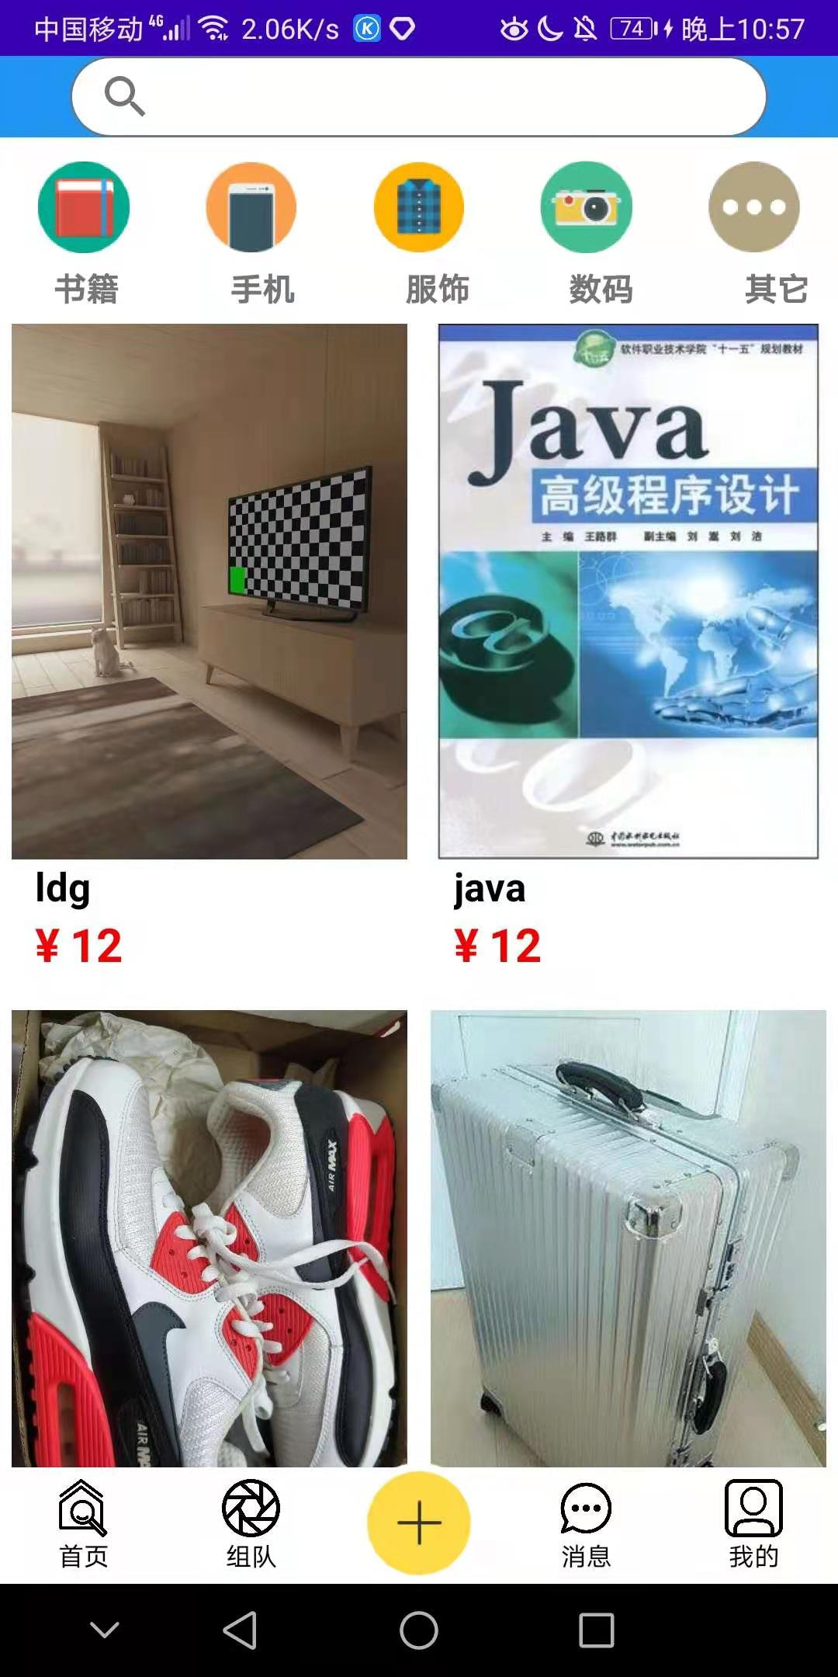

# 3.1 用户注册

用户下载安装软件后，进入登录界面，如已注册，可直接登录。未注册用户可点击“注册”，输入学号、学院、密码、邮箱、昵称。学号需符合华南师范大学学号规范。确定注册。注册界面如图：

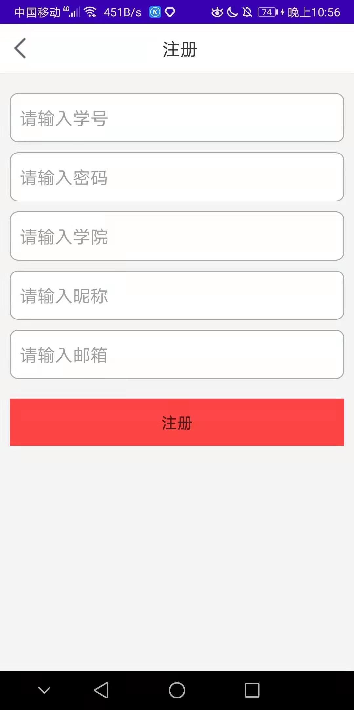

# 3.2 用户登录

注册成功的用户通过以下步骤进行登录：点击桌面图标->输入学号和密码->点击“登录”。登录成功后进入主界面。登录界面如图：

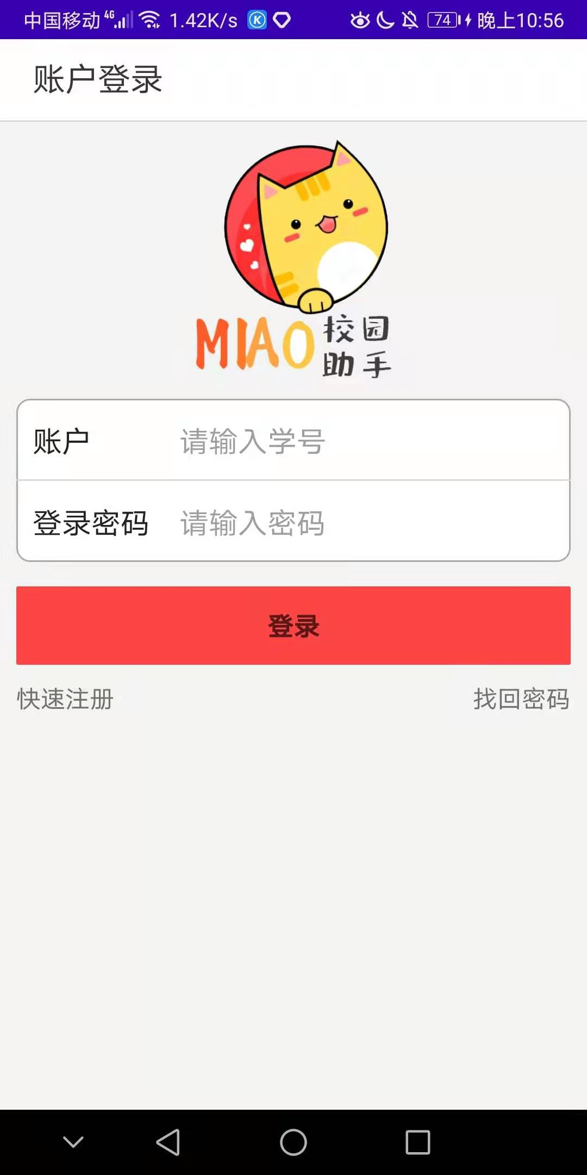

# 3.3 二手交易

## 3.3.1 商品浏览

首页可看到所有种类闲置商品的名称、价格、图片，点击某一商品即可查看具体描述信息。

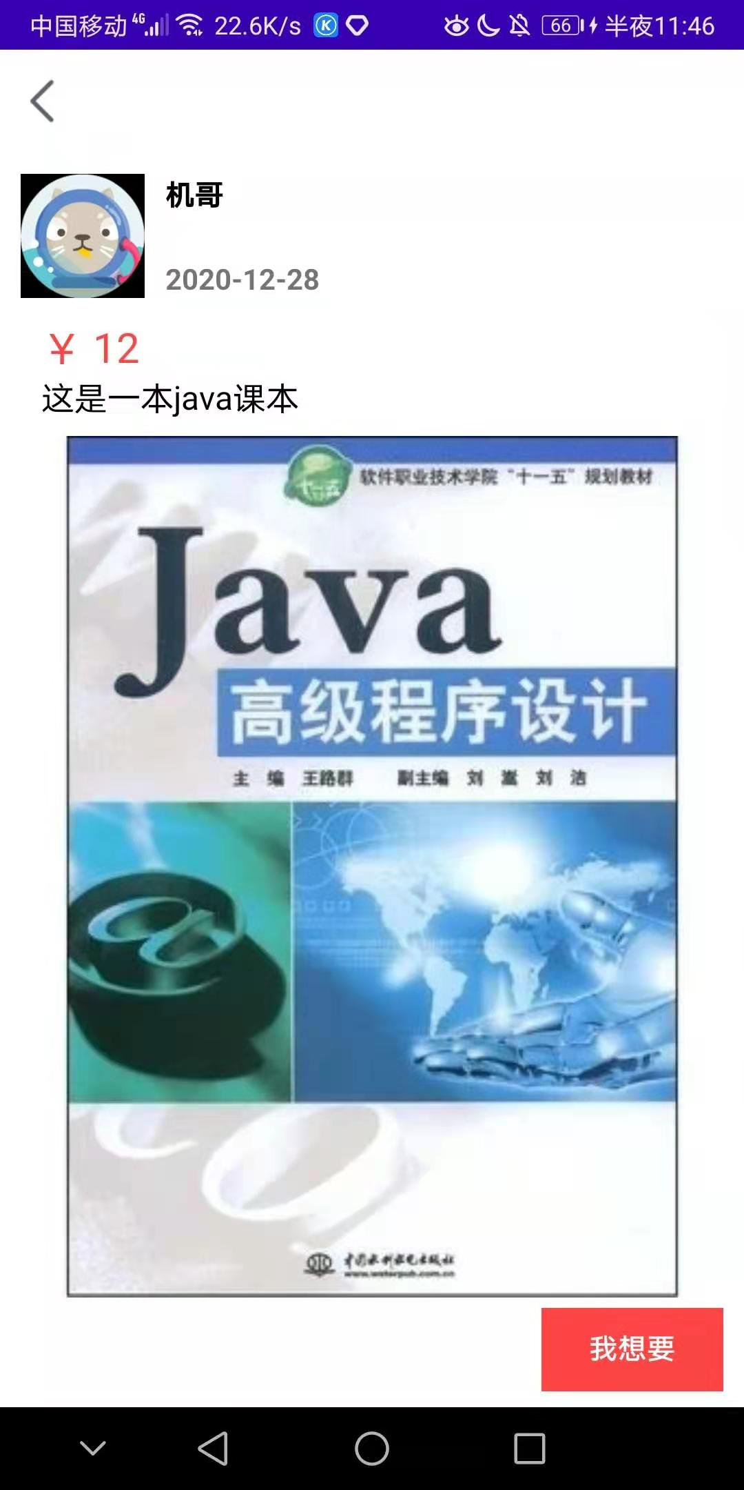

## 3.3.2 商品分类

点击首页上的“书籍”、“数码”、“服饰”、“手机”、“其它”按钮，可进入相应种类商品的界面。

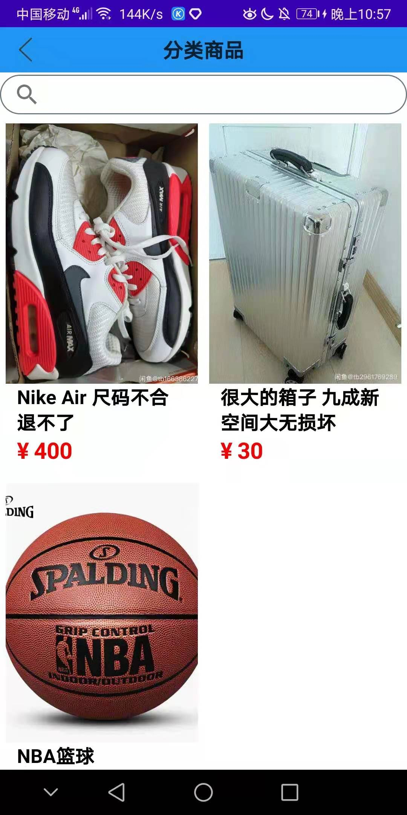

## 3.3.3 商品查询

点击搜索图标、在搜索栏中输入商品名称关键字，点击回车确认可按精确查找显示符合条件的商品。

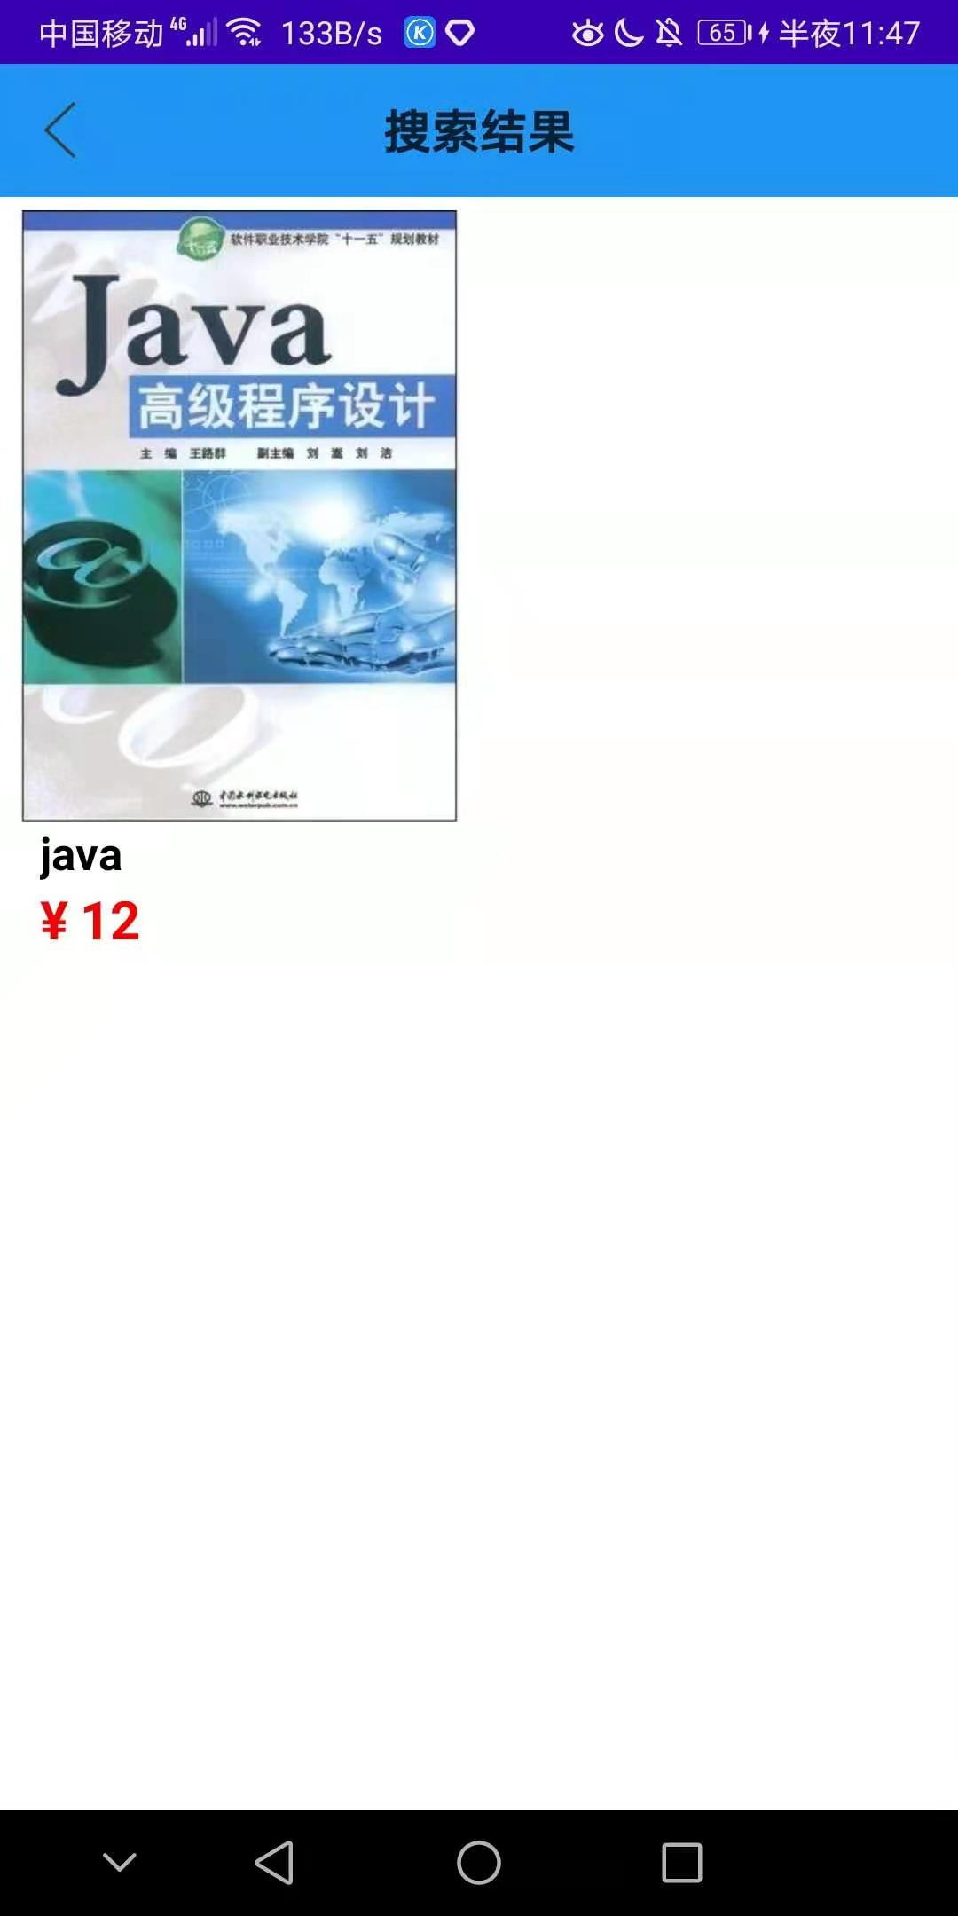

## 3.3.4 商品发布

点击首页导航栏的“发布”，选择“发闲置”，跳转到发布商品界面、填写商品标题、详情，选择商品种类，选择图片上传，输入价格，点击“发布” ：

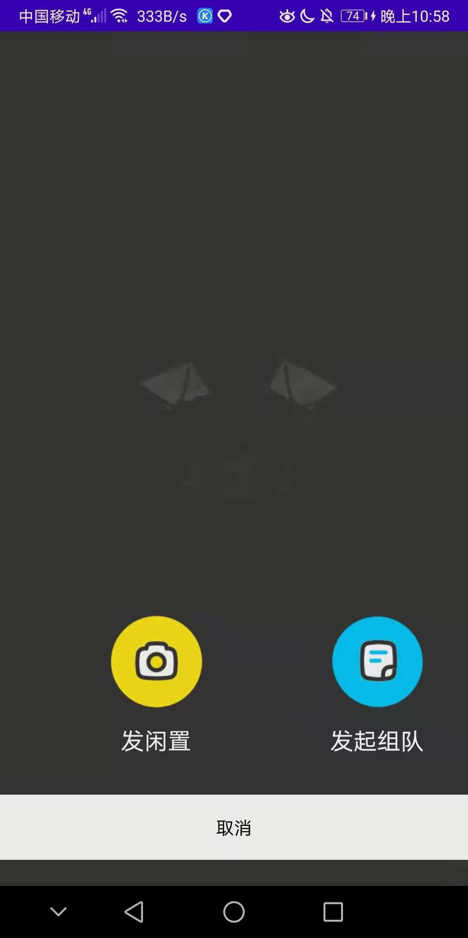

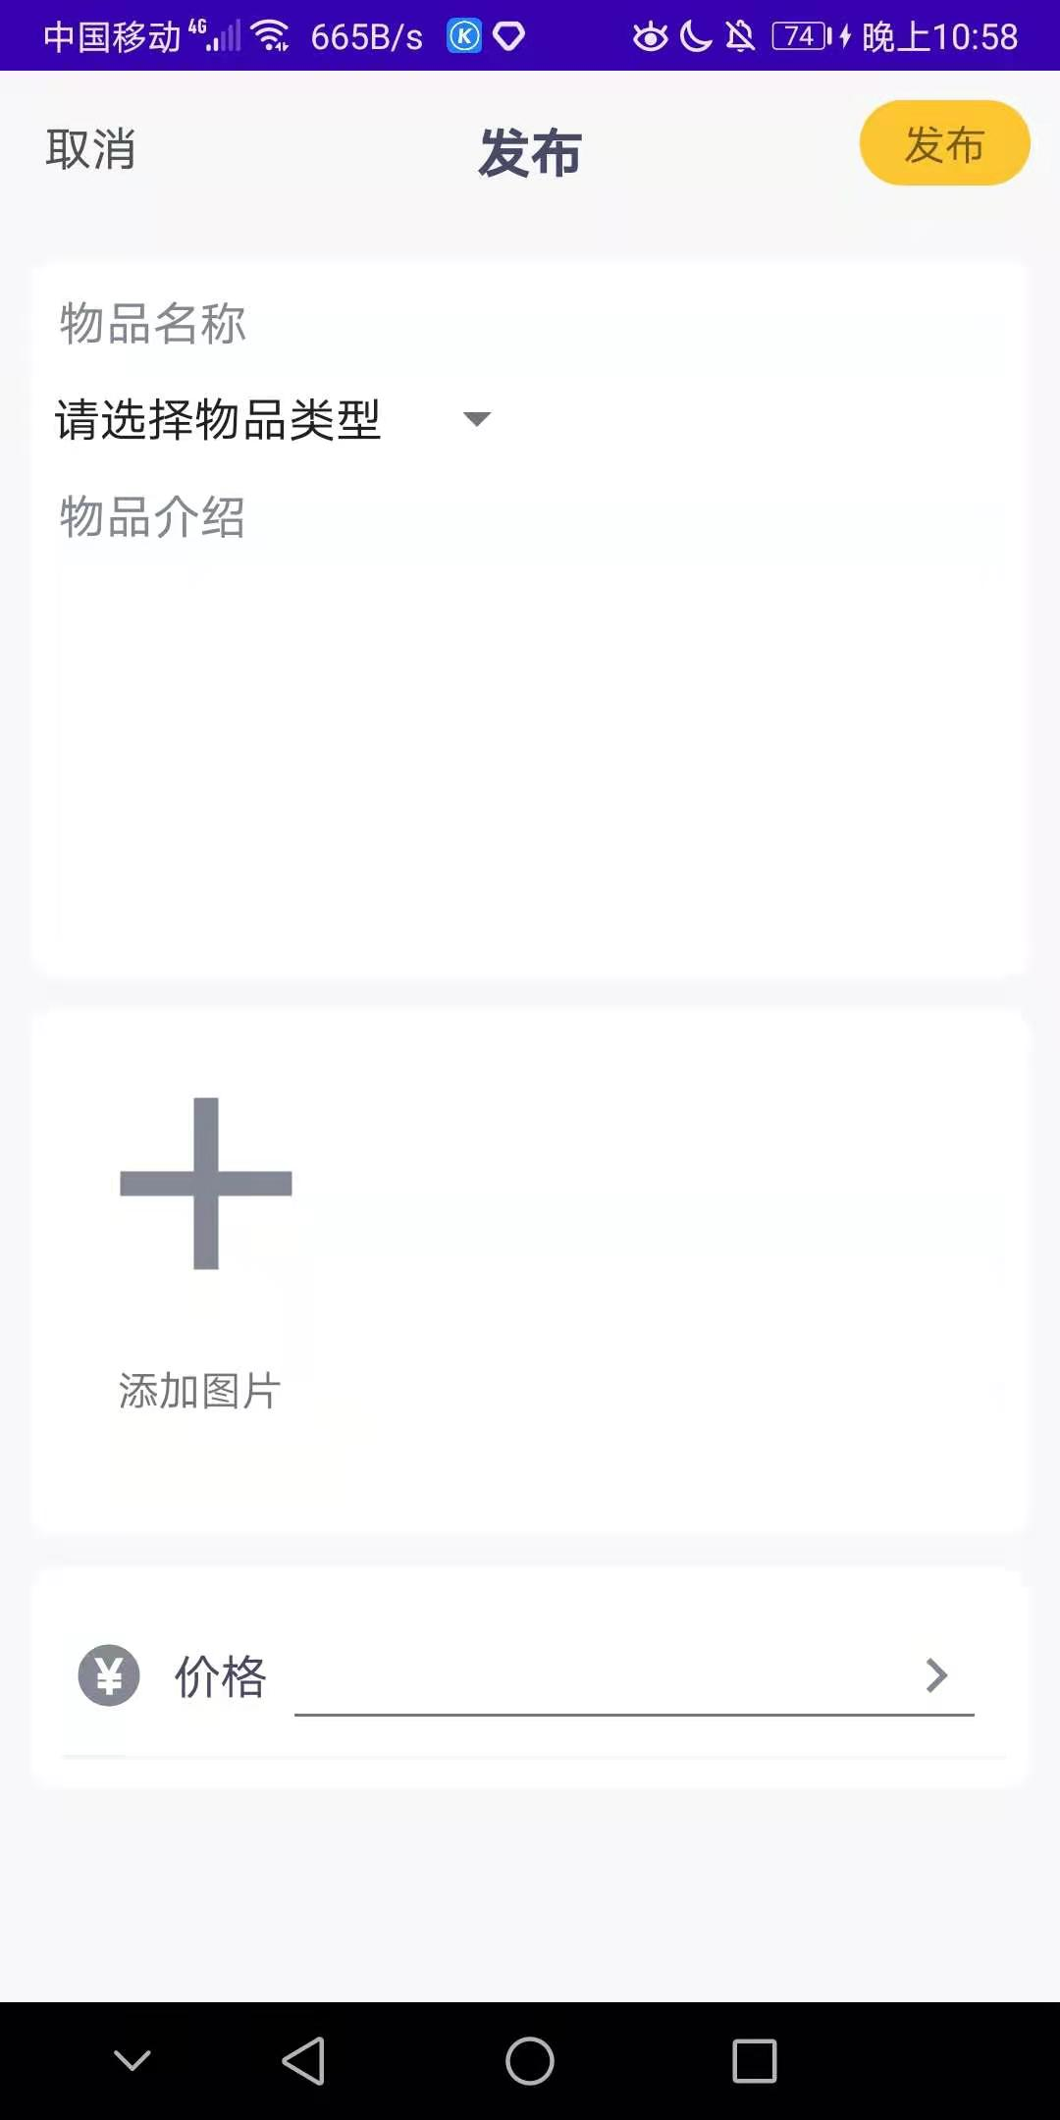

# 

# 3.4 招募队员

## 3.4.1 组队帖子浏览

点击首页导航栏的“组队”，跳转到组队界面，以帖子的形式显示招募队员信息，点击帖子可以查看帖子详情。

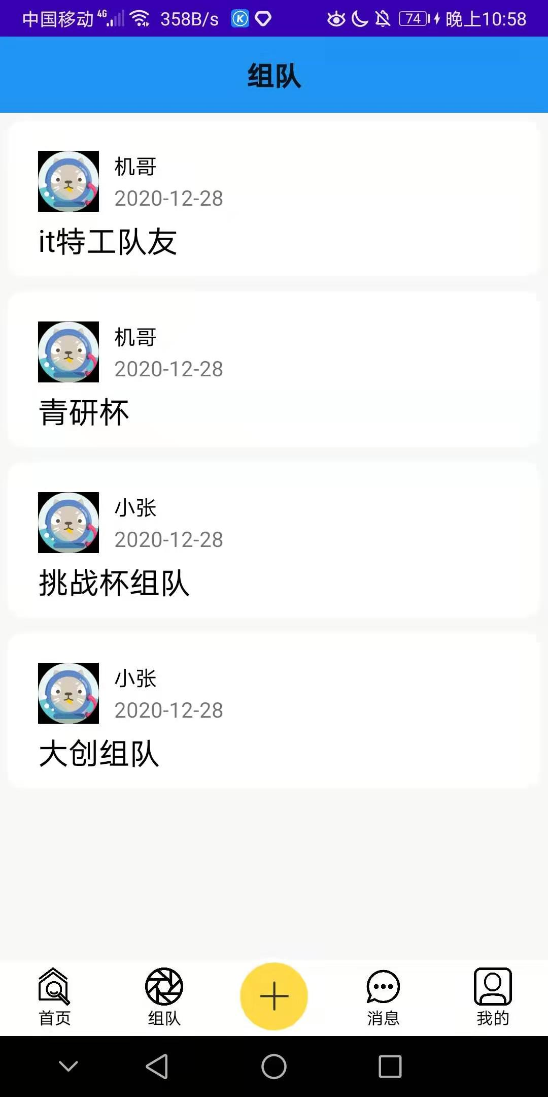

## 3.4.2 组队帖子发布

点击首页导航栏的“发布”，选择“发帖子”，跳转到发布组队界面、填写帖子标题、详情，选择图片上传，点击“发布”：

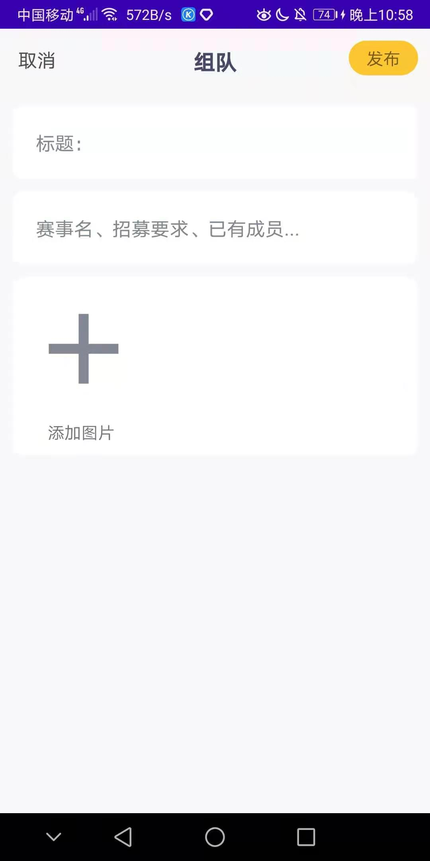

# 3.5 即时通讯

## 3.5.1 即时交流

点击商品详情和帖子详情界面的“我想要”和“有兴趣”，可与发布者进行即时交流。

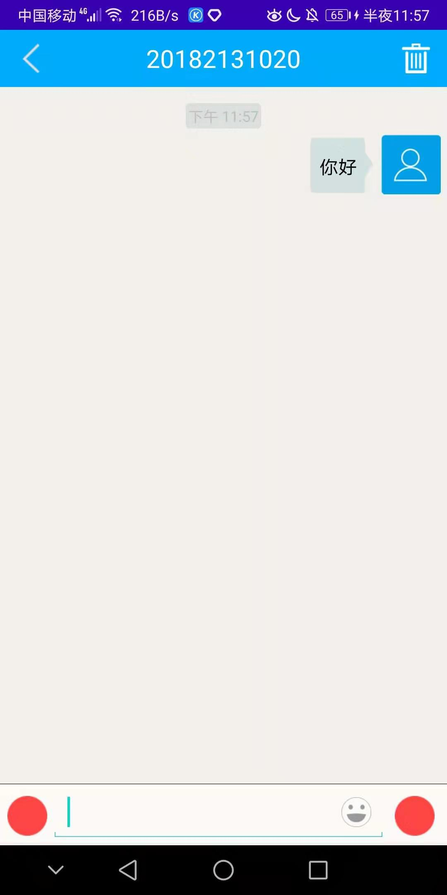

## 3.5.2 消息中心

点击首页导航栏的“消息”，可查看会话列表和会话记录

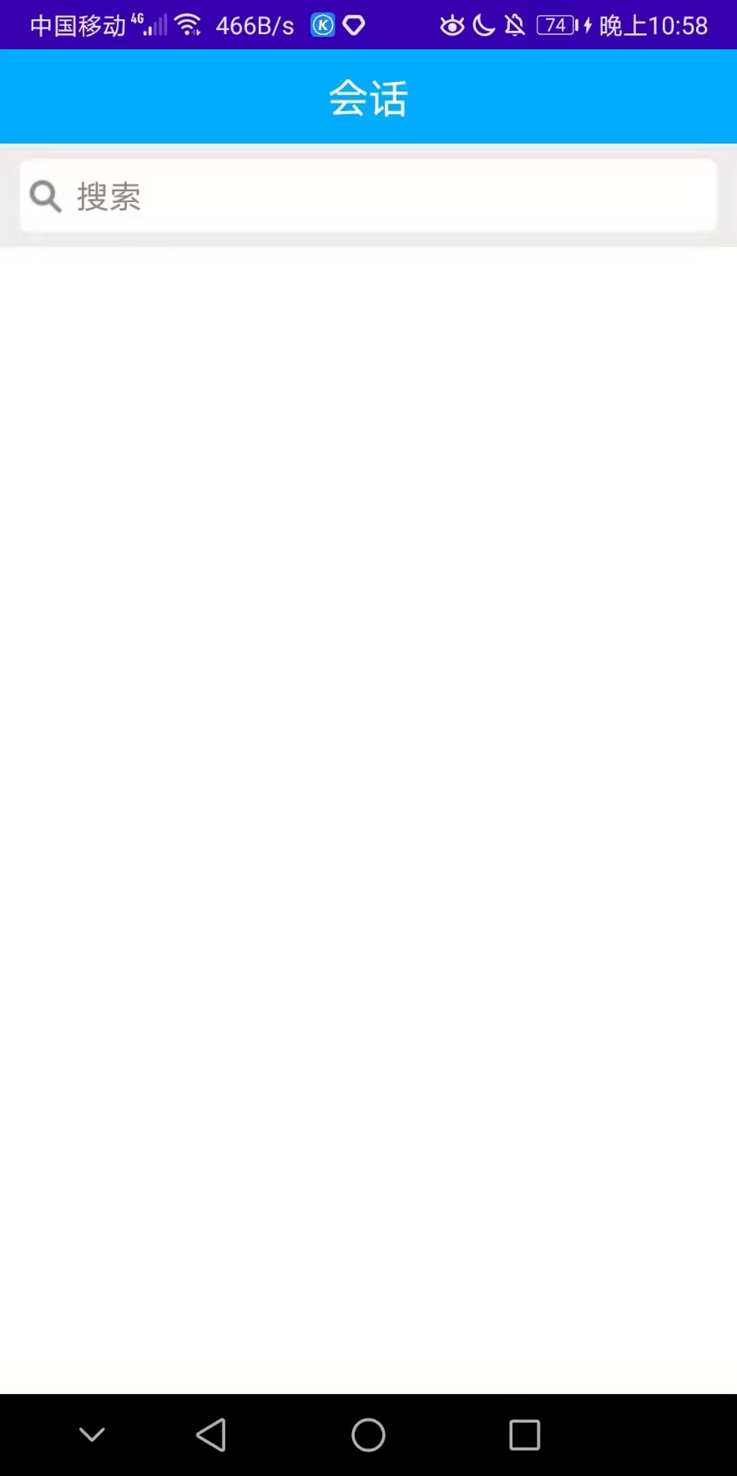

# 3.6 个人中心

## 3.6.1 发布商品管理

点击首页导航栏->我的->我的发布，可对已经发布的商品进行查看和下架操作。完成下架操作则其他用户不会再浏览到此商品。

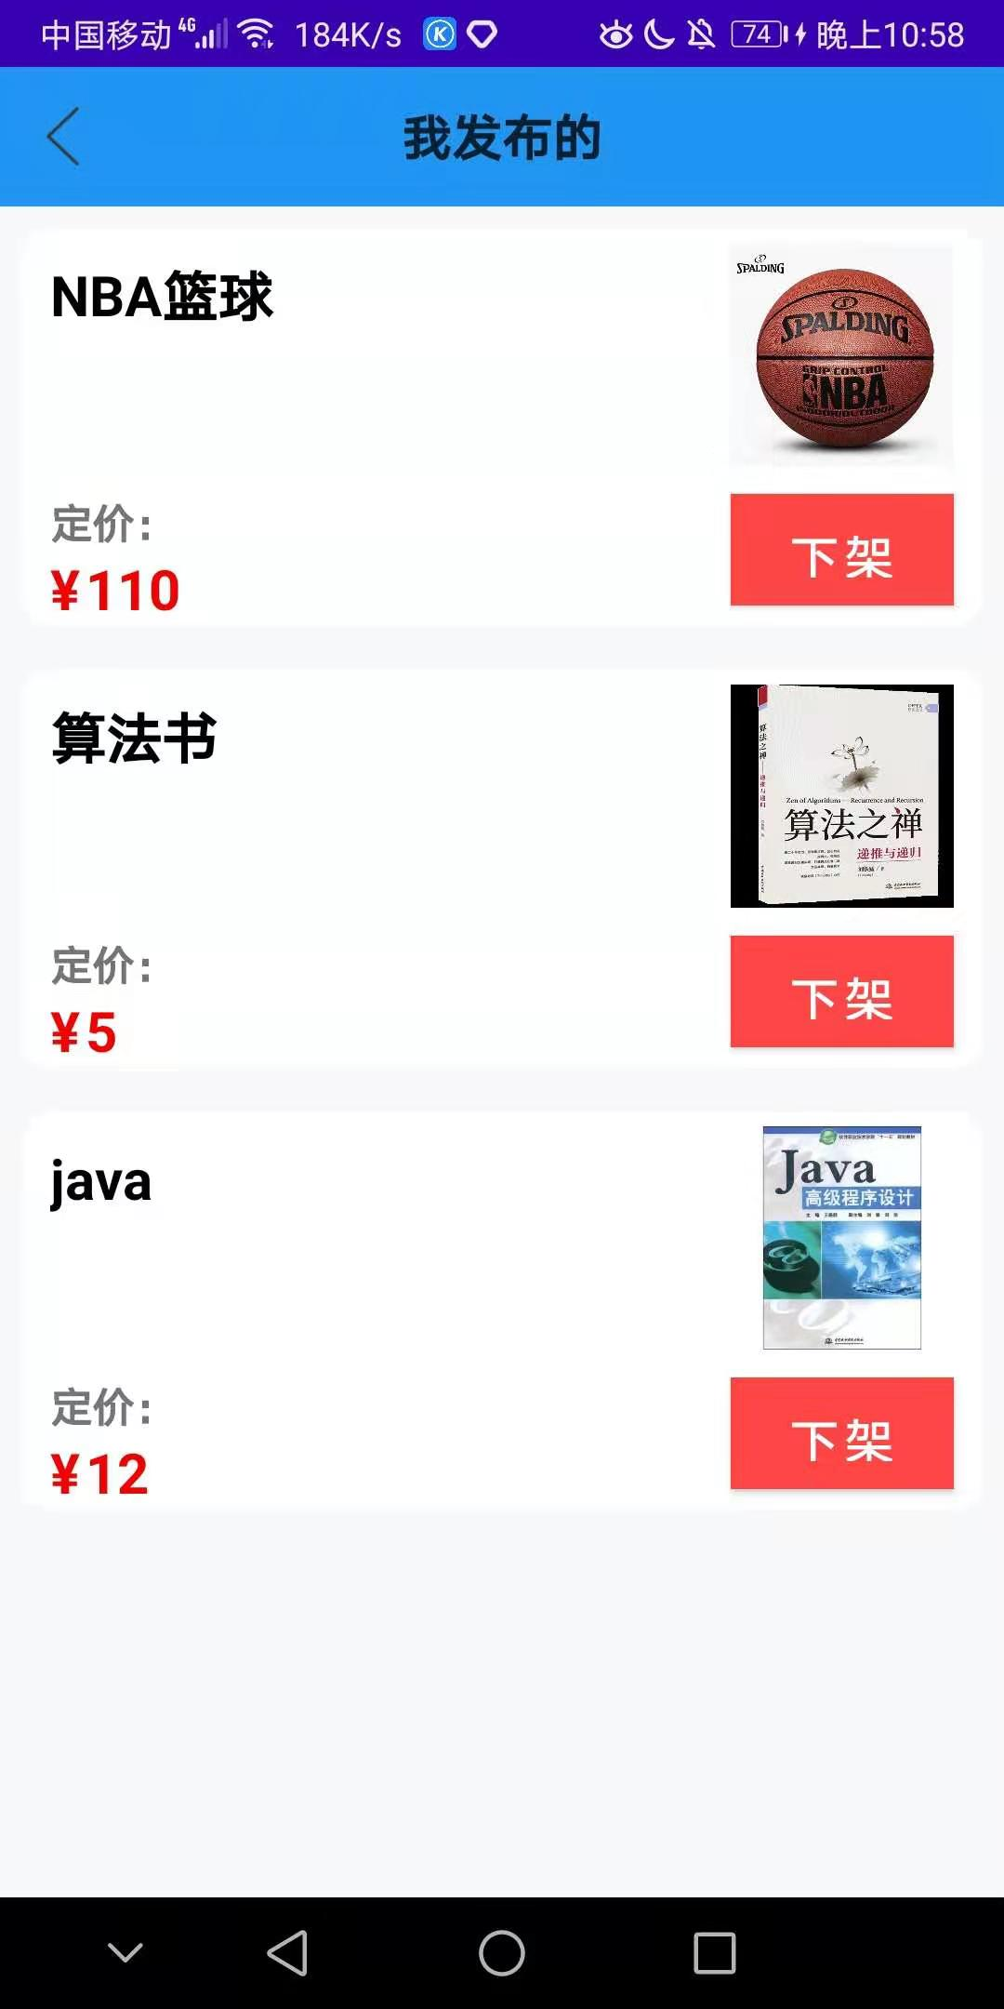

## 3.6.2 购物车

与发布者进行过对话的商品会自动加入到购物车，点击首页导航栏->我的->购物车可查看有购买意愿的商品或者点击“删除”对购物车进行清除商品操作。

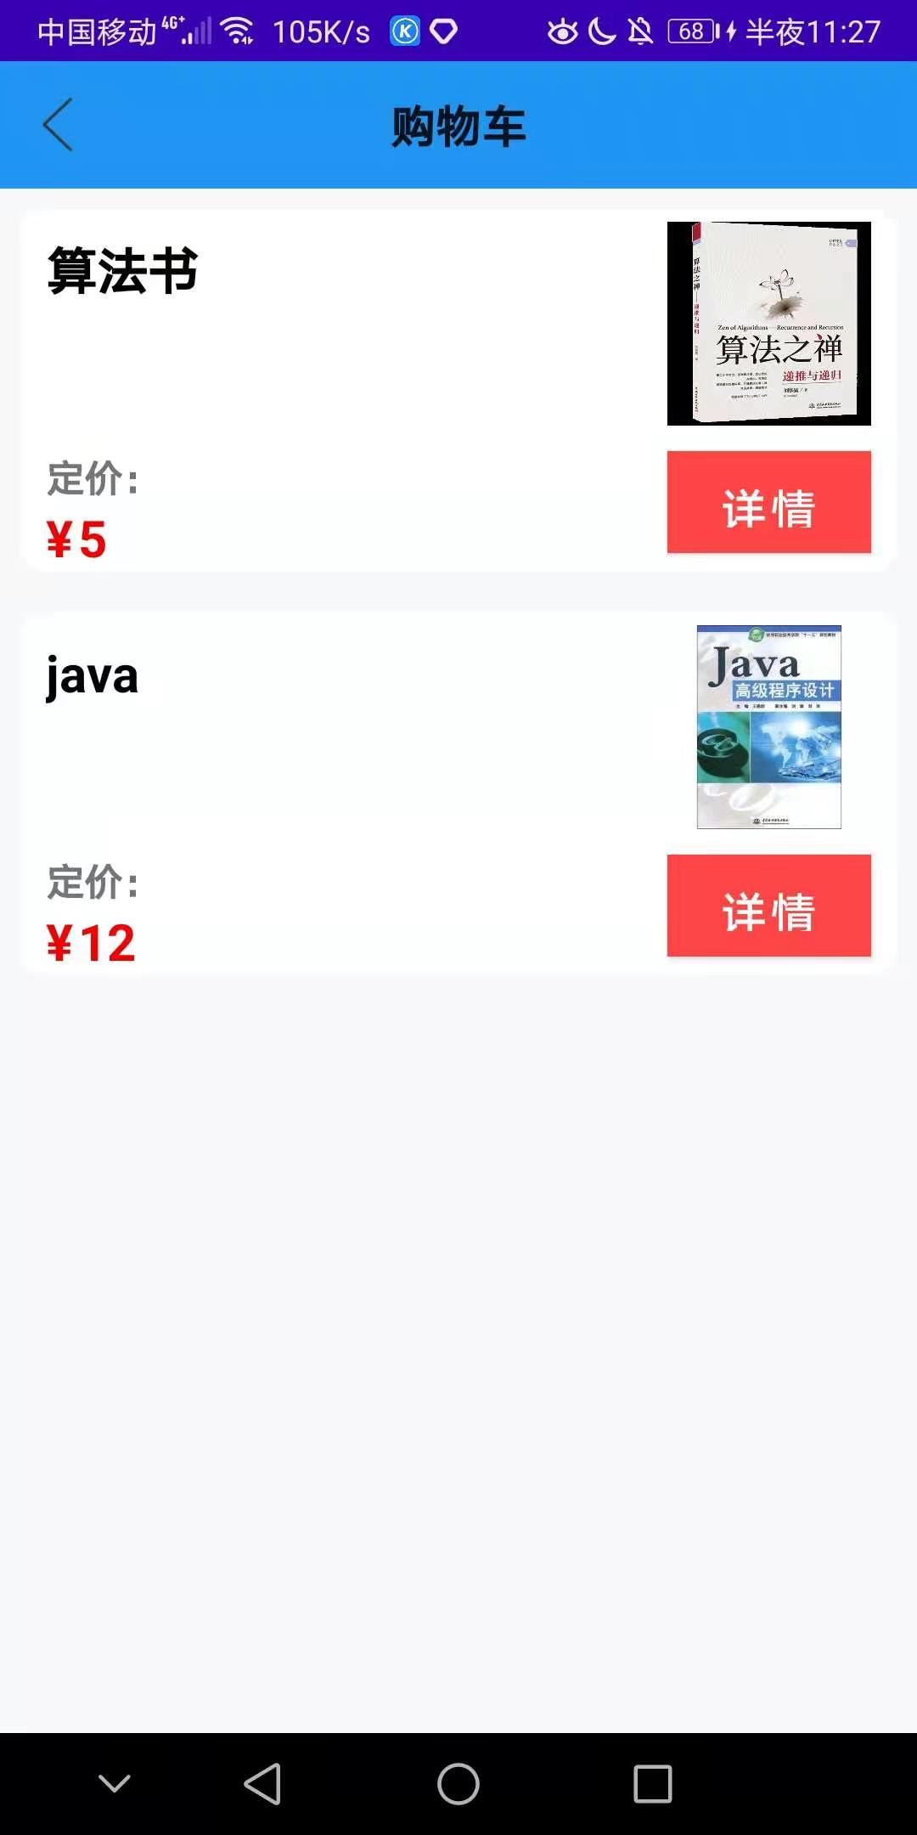

## 3.6.3 发布帖子管理

点击首页导航栏->我的->我的组队，可对已经发布的帖子进行查看和删除操作。完成删除操作则其他用户不会再浏览到此帖。

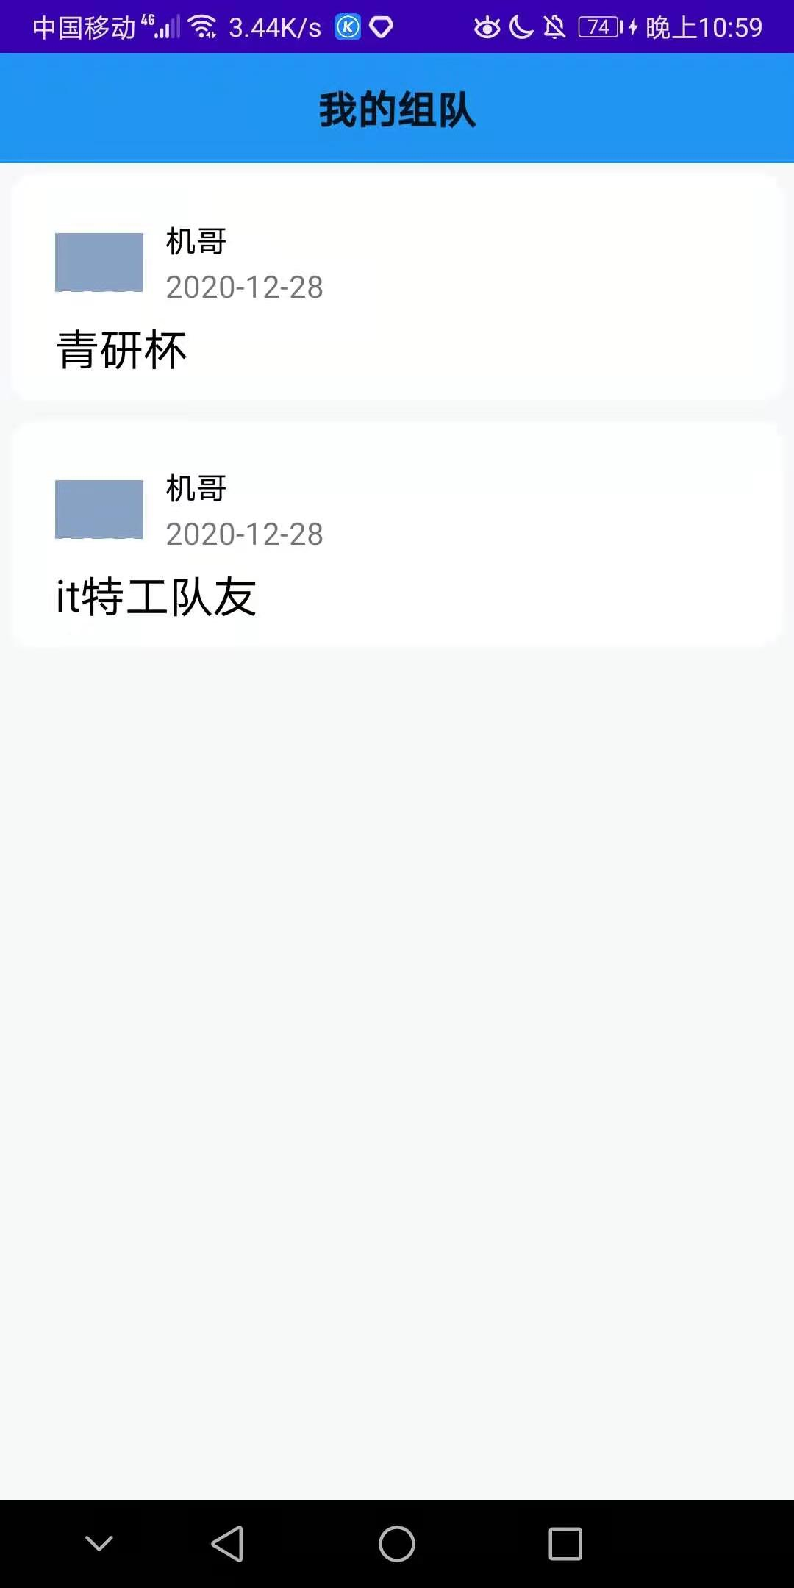

## 3.6.4个人信息管理

点击首页导航栏->我的->设置，可修改个人信息（昵称，头像），但此功能并未开发完成，暂时不能使用。

